晚霞 第 123期 电子版
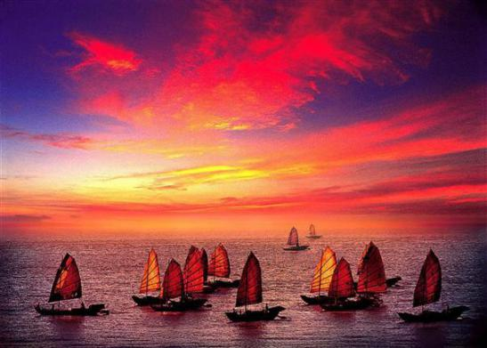
万寿宫诗友会
指导老师：陆家国
晚霞 电子版
2016年 第3期(总123期)
苏州市老年大学 诗词创作班主办
编 辑：史玲玲 陈梅生 朱 珏 陆 雯
邹小云 黄建萍 尤 龙

一、
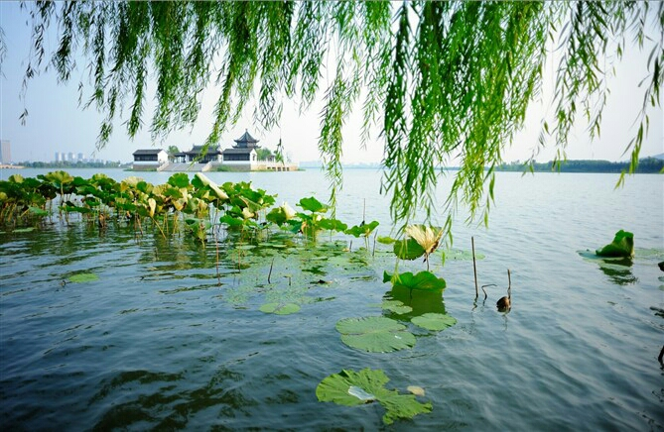

四 季 放 歌

史玲玲
如梦令 * 牡 丹
红晕粉腮春面，菏泽洛阳开遍。惹蝶意翩翩，却与东皇相恋，相
恋，相恋，爱在昭阳宫殿。

如梦令 * 水仙 史玲玲
偷得冰梅清素，借尽梨花娇妩，婀娜步凌波，醉在瑶池轻舞。芳
露，芳露，日日把春留住。

七律 海棠 史玲玲
香雾融融凝满枝，溪边陌上染胭脂。
垂丝润雨三分醉，朱粉临风半绽时。
深睡浓颜书宛约，初醒淡彩画柔姿。
多情佳丽意无限，清露收来写雅诗。

七律 紫 薇 史玲玲
窈窕临风俏女郎，淡然闲赏晚梳妆。
浅绯清素绡裙薄，姹紫嫣红罗袖长。
千朵芳菲离叶远，一团花雪近身旁。
柔柔袅袅诚留客，倚醉佳人共一香。

七律 梅 花 史玲玲
瑶池月冷一孤芳，优雅清姿淡淡妆。
依恋漫天飞絮雪，情牵覆地绿苔霜。
丹心轻点胭脂色，檀口初开玉露香。
相约百花春已近，琼枝欢舞为君狂。

七律 迎春花 史玲玲
晓风微漾拂寒晨，小小含羞玉面纯。
柳伴溪边相对影，花开原上漫无垠。
素华柔碎海棠梦，芳韵偏教桃李颦。
点点星星依翠笑，嫣然欢舞醉阳春。

七绝 春 雨 史玲玲
淅淅沥沥杏花天，缕缕丝丝相复连。
淡墨空濛堪似画，长堤陌上柳如烟。

七绝 初 春 史玲玲
红萼初残香未收，青青新染柳梢头。
漫山波涌梨花雪，迷醉春风到画楼。

七绝 扫梅 史玲玲
春风吹落雪梅花，屋后廊前散彩霞。
不忍残红沾足下，轻持笤帚扫瑶华。

七绝 探梨花 史玲玲
如云如雾压枝低，烂漫村庄掩小溪。
醉在花间迷出路，夕阳已至屋檐西。

陈梅生

五绝 山茶花
百叶凌霜折，丛花带雨开。
贞容凝艳出，劲节凛然来。

五绝 春
风摇千绿媚，雨润百花娇。
水暖鸭头戏，舟轻浪上漂。

五绝 海 棠
香云迎日丽，红影带风开。
照水妆初罢，含烟梦上台。

陈梅生

七绝 春初
春风又上柳梢头，剪出丝丝情与愁。
不见百花心寂寞，忽逢疏影院中留。
陈梅生

五绝 初 春
鸭头戏绿池，燕尾剪青枝。
花雨随波去，春风拂绿堤。

陈梅生
五绝 桃 花
重绯含晓露，叠彩笑轻风。
三月无双绝，当春第一红。

七绝 春光
闲上城楼浴暖阳，东风轻拂意飞扬。
当吟诗句春光里，万缕情思寄梦乡。

古风 山茶花 黄建萍
赏花应识曼陀罗，花期品种各不同；
独领早春群芳妒，数枝和叶耀秋冬。
春深似海丹霞燃，玉佩瑶光香雾重；
轻吐珠蕊白胜雪，一片冰心俗念空。

古风 蝴蝶兰 黄建萍
何来彩蝶满枝头，双双对对舞不休。
低嗔浅笑流光淡，细风弄影月华羞。
残宵花眠幽香沁，芳魂未老旧梦修。
只恐惊飞莫靠近，欲近难近空惹愁。

严志芬

七绝 水仙咏
盈盈浅碧水中仙，石润银须七寸田。
玉软花柔人尽护，俊峰利剑直指天。

二、
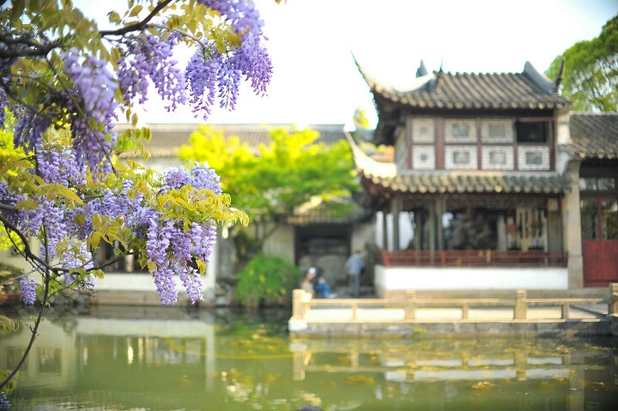

姑 苏 风 韵

尢 龙

忆秦娥 * 包山赏梅
东方曙，探春一岭风和露，风和露，冰肌似雪，玉衣如舞。绿波燕语成双侣，红梅莺啭飞花雨。飞花雨，落英芳径，晓烟香步。

浣溪沙 * 龙池游 尢 龙
松下清溪映碧松，龙池兰楫载尤龙。
海棠香透满襟风。淡绿嫩黄柔柳细。
红娇软翠锦玲珑。春深闹处蝶和蜂。

七律 再游大阳山 尢 龙
四飞山上冠珠峰，磴石松涛百盘终。
箭阙夕阳迎素月，文殊梵唱送清风。
山间万绪此时静，岭下千思何处踪。
爱晚飘然凌绝顶，浮生犹似锦霞同。

七绝 游大阳山 尢 龙
腊腊西风箭阙峰，松涛阵阵吼声隆。
晴余积雪亭前立，岁转春来一望中。

胡正邦

古风 游香雪海
风和日丽去乡郊，望远登高心如鹞。
千亩香雪迎来客，花海掀起连天潮。

古风 游龙池
三月明媚春色美，倾城出动赏风光。
人海如潮车拥堵，游兴浓浓心飞扬。
花艳蝶舞鱼喜悦，龙池划舟戏鸳鸯。
席地围坐共欢语，美味野餐近品尝。

七律 木渎香溪岸 薛招娣
江南小镇春来早，三月飞花满粉墙。
细读西施闻古韵，轻吟胥水诵今桑。
严家胜迹垂青史，虹饮山居显帝王。
吴越空留千古恨，悠悠两处共炎凉。

七律 木渎十二娘
溪山风月应时赏，怎比吴中十二娘。
曦伴香姿摇重橹，灯陪玉手绣轻棠。
摘茶侍蚌花绸俏，画境琴音古扇香。
过尽千帆人未老，诗词曲赋赞红妆。

李全男
和沈会长《今日网狮园》
昨夜梨花绘，园林靓淡妆。
庭轩披鹤氅，幽雅送梅香。

李全男
和沈会长《早春游虎丘冷香阁赏梅诗》
正月姝梅万象春，微风轻拂掸纤尘。
芳林寒意怀馨绽，虎阜冷香婷润身。

李全男
浣溪沙 * 恭和邢老《秋到姑苏》
塘里荷莲翠叶香，梦中畅饮似颠狂。
金风送爽远岐窑。黄上桂馨嘉誉外，
天平枫赤引兴长。吴中胜迹道辉煌。
三、
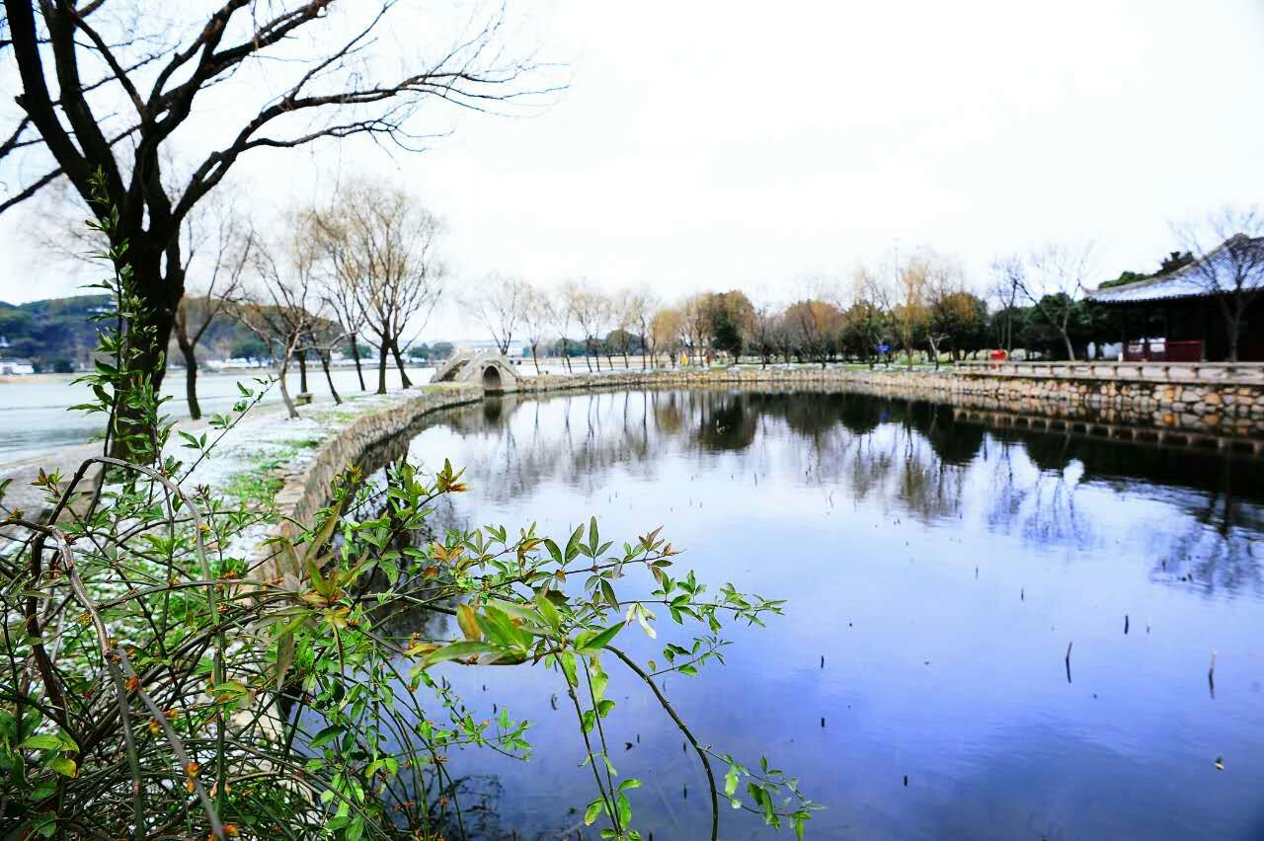

闲 情 逸 致

七绝 娄门城楼 陈梅生
城楼凛凛力撑天，赏胜烟波势万千。
但看无舟空拍浪，扬华江海仍千年。

捣练子 * 元宵 陈梅生
春富贵，夜风流，岁岁年年闹九州。鸡踏莲花腾玉兔，龙衔火树舞金猴。

忆江南 * 早春 陈梅生
春来早，风暖拂梅梢。三友图中香彻骨，百花头上色魂消。玉姬下天瑶。

陈梅生
忆江南 * 春 思
孤灯照，柔薏执纤毫。对月倚楼鱼信断，夜长春瘦雁书遥。

陈梅生
浪淘沙 * 初 春
佳日喜洋洋，满目春光。花街柳巷透芳香。绿女红男欢笑逐，一
路歌扬。 桂院着新妆，生意昂昂。东风舒袖拂沧浪，女子谁家飞凤舞，好个娇娘。

黄建萍
阮郎归 * 除夕
银花火树闹喧天，迎春辞旧年。乾坤朗朗又新篇，悠悠岁月添。
人不寐，笑声欢，把樽杯莫残。酒酣百盏映朱颜，流光一瞬间。

十六字令 * 重 逢 章丽萍
酣，荏苒光阴四十甘。同窗聚，羊猴笑童恬。

胡振邦

忆江南 * 江南好
江南好，秀水伴青山，杏李梅桃争美艳。群英荟萃共婵娟。谁不恋江南。

忆江南 * 冬日游龙池
风光好，上岭见龙池。柳树叶青春尚在，严寒冬冷却来迟。飞步欲奔驰。

如梦令 * 安驾为首
好友亲朋相守，情却难回酬酒，心系府中人。酒后开车当否？当否，当否，一路驾安为首。

许 静
如梦令 * 苏州
桥影波悠巷塔，宝带名园大厦。锦绣古城风，顶级画师难画。
难画，难画，文史千年变化。

古风 读微信寒梅 李全男
嫣红鹅黄或素姿，寒梅料峭立雅枝。
芳菲香韵飘数里，冷傲绽放早春时。

五绝 读微信茶花 李全男
紫红朱白墨，潇洒悦缤纷。
争放神安谧，迎春夙夜勤。

陶建云
古风 树山茶会
惠风正春兴，天朗清竹影。
禅茶和梵音，树山雅春静。

薛招娣
古风 梅 韵
早春二月柳色新，闲逛梅林踏雪循。
才见腊梅香暗送，又听春萼弄诗文。

薛招娣
古风 访 梅
又见春风柔绿柳，白塘念旧访新梅。
轻扶去岁老枝问，对目相牵不忍归。

薛招娣
古风 赏 柳
两岸春风柔雨浅，一湖涟漪翠波宽。
才闻旧柳含羞涩，却见新枝展碧烟。

薛招娣
七绝 梅 韵
一度相逢几度痴，君来岁岁对新诗。
芬霜芳露寒中赋，愿共相携俩不辞。

薛招娣
七绝 问 兰
多情可悔当年景？卷翠摇红春又逢。
雨露之恩铭四季，新诗愿比旧词浓。

薛招娣
七绝 春 梅
草色稀疏寒翠贫，东庭冷露远香匀。
绿花素粉频相见，愿做眠香惜树人。

朱 珏

七律 春
金猴喜择好时光，揽月巡天描彩妆。
玉兔轻吟如梦令，嫦娥尽舞满庭芳。
悠悠度柳双双燕，脉脉穿花步步香。
秀水青山飞绿翠，神州共唱颂春阳。

诉衷情 * 雪
花笺一夜雪绒绒，片片付西东。清流不响何处？冰冻集青丛。
银万点，玉千蓬，意重重。吴山灵地，别有天穹，福满春浓。

史玲玲
七律 残 梅
暂别瑶台远俗家，春风吹脱旧奢华。
芳魂幻出晶莹露，倩影氤成五彩霞。
欣见绿丛欢舞蝶，愁看雨里碧桃花。
频频回顾难离去，半付琴心半自嗟。

史玲玲
七律 残 叶
风乱萧萧花渐残，虬枝窗外影斑斓。
婆娑摇落鸟巢冷，绿叶飘零楼阁寒。
吹去篱边偎瘦菊，飞来野地拌泥丸。
斜阳疏木昏鸦老，淡浅梅香又涅磐。

史玲玲
七律 残 花
芳菲红雨堕春门，遍地残香铺野村。
荒径萧条埋艳骨，疏烟衰草掩花魂。
风吹悲绪看肠断，月洒凄凉照泪痕。
一缕情牵离别恨，红笺心思寄王孙。

史玲玲
七律 残 菊
西风萧瑟重阳边，花落空枝待一年。
品质独留高士羡，清标岂受小人怜。
凄迷荒圃长贫草，寥寂东篱生野烟。
月下惊看憔悴影，无言呜咽暮秋天。

史玲玲
七绝 赠 柳
扁舟一叶划波开，渐向长空天际来。
缕缕离情系杨柳，望君梦里返章台。
史玲玲
七绝 听 雨
多情寥寂锁琴心，暗淡云烟玉树淋。
疏雨如弦奏蕉叶，倾听流水觅知音。

史玲玲
七绝 听 箫
横箫幽婉伴秋风，一曲深情倾述中。
叩动心弦无限思，知音何必觅焦桐。

七绝 思 君 史玲玲
半墙花影出幽栏，剪剪秋风拂袖寒。
深忆君行临别泪，一痕愁绪锁眉端。

七绝 元宵 陆雯
暮色月朦灯闪耀，银花火树闹元宵。
万年桥畔游人织，特产奇珍任意挑。

五绝（新韵 ）夜雷 陆雯
欲睡闻雷动，长空闪电光。
但听风阵阵，不见雨敲窗。

七绝 赏三角梅盛开 尢 龙
烂熳龙鳞赛绮霞，瑶池佳品种吾家。
中秋把盏看红艳，冬至举觞赏紫花。

七绝 晨观紫玉兰 尢 龙
东来瑞气试新妆，得意春风舞锦裳。
惜弄柔枝怜紫玉，红霞深处沐朝阳。

七绝 晨游梅林 尢 龙
千枝万朵眼前开，香雪不寒拂面来。
信步随缘花间走，冷香透衣满襟怀。

尤 龙
捣练子 * 归途暮雪
寒玉泻，洁无瑕，瑞雪呈祥雅趣佳。飘洒九州银世界，万枝琼蕊放奇葩。

七律 江南春雨 薛招娣
春风数度寒霜远，酥雨如烟几未还。
小巷檐多千户滴，大街伞密万芳攀。
黄萱嫩柳洇幽谷，紫李桃花染逸山。
一叶蓬船摇碧水，陶然跃步乐中间。

五绝 清明时节 朱 珏
红杏枝头立，和风拍浪微。
满堤堆翠绿，雨过拾芳菲。

七绝 春 娇 朱 珏
清波潋滟百花娇，漫步苏堤碧水遥
柳影千重人入梦，芳舟己过杏村桥。

七绝 仲 春 朱 珏
红绿盈盈又雨天， 轻风袅袅剪春笺。
寻香蜂蝶围栏绕，啭舌黄鹂别院旋。

四、
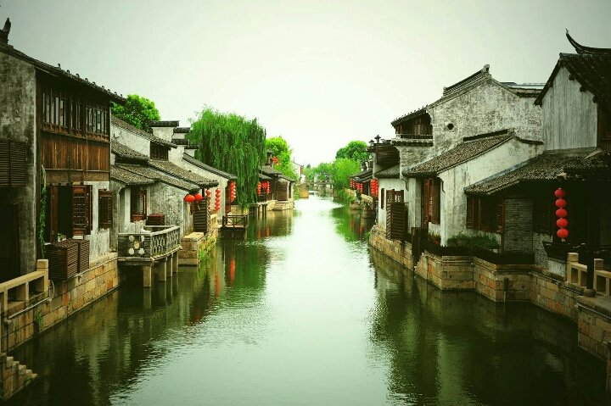

感 事 抒 怀

陆 雯
七绝 人生
青春年少忙耕地，羡慕声中去学医。
救死扶伤三十载，匆匆己到伴孙时。

七绝 漫步环城步道 陆 雯
绿树石栏观景路，迢迢十里进蓬莱。
滔滔河水低垂柳，仙境天堂入眼来。

曲玉管 * 知青 陆 雯
细雨秋寒，城河水渺，离乡别井登船早。低泣声声充耳，父母泪涛，转身逃。 豆蒄年华，满腔热血，信心百倍康庄道。斗地战天，汗洒何俱辛劳，热情高。 岁月蹉跎，历经坎坷与磨难，农村改造无期，却将学业全抛。燕归巢。踏上回家路，过眼烟云神黯。十年冬夏，物是人非，珍惜今朝。

古风 有理不在声高 郁振国
理直未必嗓门提，细语循析破涕嘻。
柴硬甘挨柔草捆，心结消弭力倾齐。

古风 人间走正道 郁振国
财厚才薄何逞能，熙来攘往莫称兄。
详周计划有一漏，祈求永康各不雄。

章丽萍
如梦令 * 夕照健身步道
水面彩霞银烁，青柳玉红桃树。拂面爽轻风，彼岸舞台无数。徒步，徒步？朋友健如飞梭。

孙瑞樑
七绝 《猴年展乐小康》
羊留伟绩兆宏图，猴展神威乐小康。
窗外嫩枝应绿翠，楹前春帖向阳光。

五绝 钓者 许 静
——写给王世坚
河边一钓翁，静坐稳如钟。
闲看平湖水，忽闻鱼跃中。

七绝 《童友》 许 静
——写给沈龙英
童年嬉笑乐无边，记忆尘封五十年。
寻觅影踪今日现，万千思绪喜涟涟。

五律 贺友人八十华诞 李全男
从军逾六秩，睿智甚超群。
明月文坛照，韶华琴瑟耘。
人间吟美德，心里咏祥氛。
信步闲庭静，天年情更殷。

朱 珏
七律 读习近平新年贺词有感
龙腾日月望天宽，大舞祥云上笔端。
飞彩闪光词一列，披荆斩棘闯千澜。
国强民富心声愿，切玉采金共越攀。
今绘新春开锦宇，铿锵稳步九州安。

朱 珏
减字木兰花 * 文庙抒怀
寒冬长夜，历历刀枪声未卸。紫柏亭前，善目慈眉立鹤仙。
星辉九九，凛凛武魂承永久。巧运刚柔，捷步瑶阶春夏秋。

朱 珏
相见欢 * 归 途
千车又接长龙，卧星空，今日归
家心切，路难通。 灯河里，何方地，浴凉风。应是小桥流水，俏行踪。

朱 珏
醉春风 * 元 宵
处处花成阵，家家灯影近。桃帘窗子月明时，问，问，问。金粟珠垂，
一枝浓杏，老干红粉。
柳絮悠悠韵，梅香依旧隐。巧言妙语合今宵，忖，忖，忖。清透诗章，凤箫声动，再传春讯。

五、
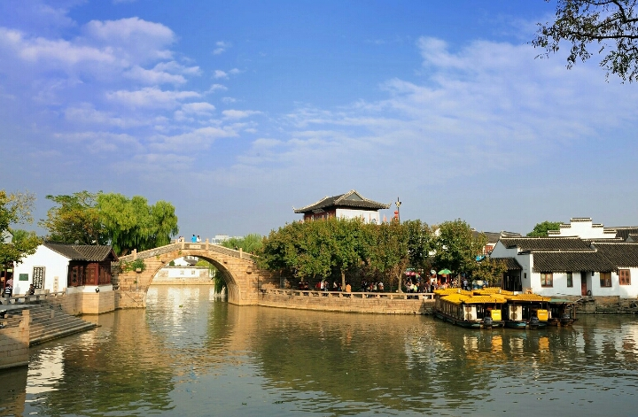

江 山 揽 胜

尢 龙
七律 宿新彊天池宾馆所见
瑶池碧翠本仙莲，泻落因何在此间？
雪魄寒光腾紫气，冰峰玉剑破青天。
清波潋滟三干顷，古柏松涛九万年。
此刻识君春满面，今宵卧月伴云眠。

尢 龙
调笑令 * 衡山回雁峰之秋
回雁 ！回雁 ！一字东南去远 。黄花紫菊爭妍 ，丹红舞入碧泉 。
泉碧 ！泉碧 ！谁弄清音似笛?

李全男
水调歌头 * 第九届江苏省园艺博览会
花海芳菲处,旖旎水天欢。空中栈道萦绕，极目悦愉观。湿地绿茵吟
兴，洞庭群峰尽览，笠泽碧波湾。妙境新苏式，营筑梦魂牵。
迈稳步，细品鉴，露华鲜。相关地市，移步异景设名园。柳舍道情
故事，“三望”良宵遥寄，乡土尽诗篇。园博丹青绚，社稷兆丰年。

黄建萍
七绝 垂云通天河
通天河内泛扁舟，五彩斑斓景物幽。
揽胜猎奇仙境探，垂云古迹字清遒。
千姿百态石钟乳，鬼斧神工亿岁秋。
地老天荒终有尽，海枯石烂几时休。

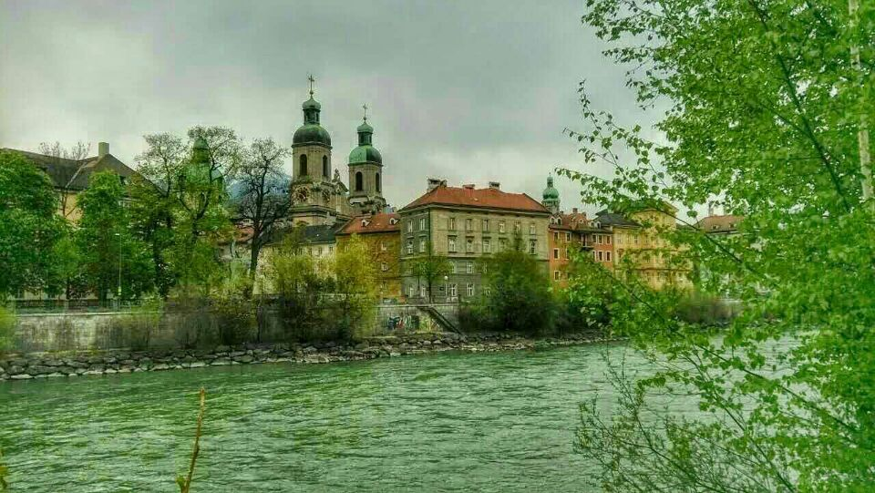
晚霞电子版2016年第3期(总第123期) 2016-5-6

